《数据库系统概论》期末考试试题 B卷答案

一、填空题（每空1分，共20分）
1.（2）子模式（5）局部逻辑结构（3）逻辑模式（4）全局逻辑结构（6）公共数据视图（1）存储模式（7）物理结构（9）存储方式（13）数据库管理系统（17）外模式/模式（19）模式/内模式（10）数据独立性
2.（23）实体和联系（25）1个或多个（31）一对一、一对多和多对多（32）全局的ER模型（35）优化（36）最终的ER（39）关系模式（38）关系的属性

二、单项选择题（每题2分，共20分）
1.B 2.D 3.C 4.C 5.A 6.B 7.A 8.D 9.B 10.A

三、判断题（对的打“√”，错的打“×”，每题1分，共10分）
1.× 2.√ 3.√ 4.× 5.√
6.× 7.× 8.√ 9.× 10.×

四、简答题（每题5分，共10分）
1.试述关系的实体完整性和参照完整性。
答：（1）实体完整性：若属性A是基本关系R的主属性，则属性A不能取空值。
（2）参照完整性：若属性（或属性组）F是基本关系R的外码，它与基本关系S的主码K_{s}相对应（基本关系R和S不一定是不同的关系），则对于R中的每个元组在F上的值必须为：或者取空值（F的每个属性值均为空值）；或者等于S中每个元组的主码值。

2.试述数据库设计的基本步骤及其各个阶段的主要任务。
答：（1）需求分析阶段：用数据字典描述的数据需求
（2）概念结构设计阶段：用E-R图表示的概念模型
（3）逻辑结构设计阶段：某个DBMS所支持的数据模型
（4）数据库物理设计阶段：存储结构和存取方法的物理结构
（5）数据库实施阶段：数据载入和应用程序的编码与调试。
（6）数据库运行阶段：经常性的维护工作主要由DBA完成。

五、设有图示的三张表（具体关系），请完成下列工作：（每题5分，共10分）
1. SELECT 姓名，性别，课程名，分数
FORM 学生，课程，成绩
WHERE （学生.学号=成绩.学号）AND (课程.课程号=成绩.课程号)
ORDER BY 成绩.分数 DESC
2.列出每门课程最高分学生的姓名、性别、课程名、分数，其执行结果为：
吴影 女 数学 82
吴影 女 英语 92
千里马 男 数据库 88
甘露 女 C语言 95

六、有如下一个表R：（每题5分，共15分）
答：1.2NF；不存在部分函数依赖，但存在传递函数依赖。
2.存在；系名相同时或者宿舍相同时；传递函数依赖。
3.分解为：（学号，系名），（系名，学生宿舍名）。

七、设计题（共15分）
1.E-R模型
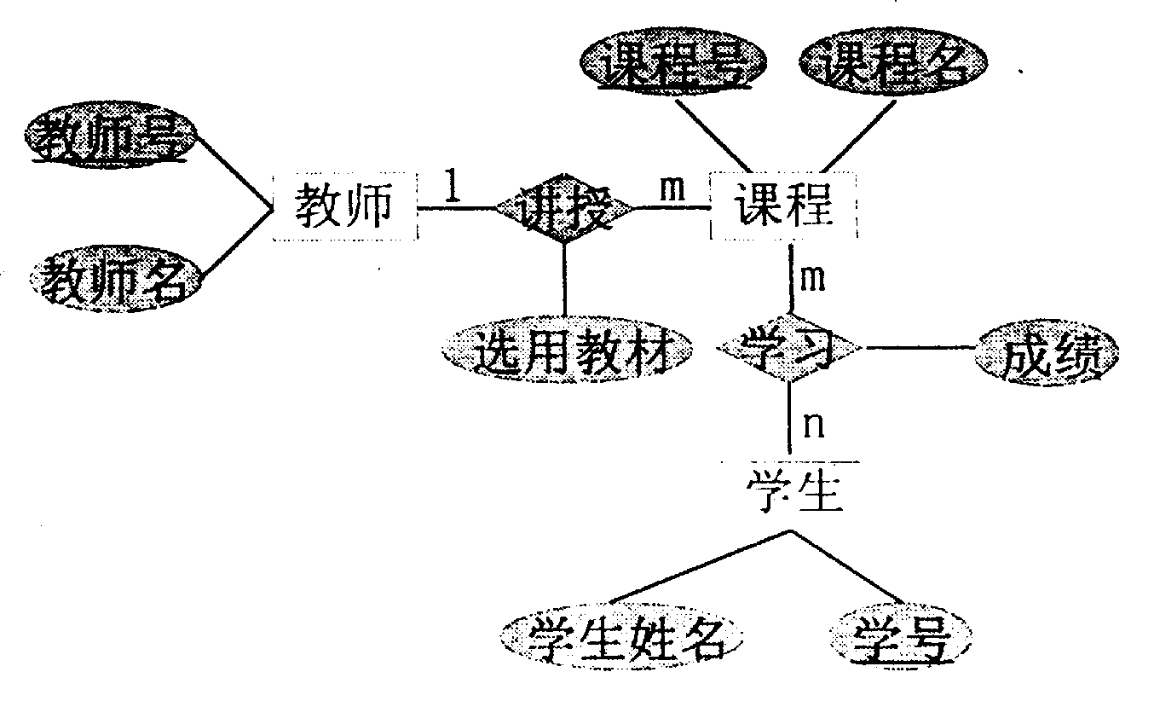
2.关系模型：
教师(教师号，教师名)
课程(课程号，课程名，教师号，选用教材)
学生(学号，学生姓名)
学习(学号，课程号，成绩)

